**KATA PENGANTAR**

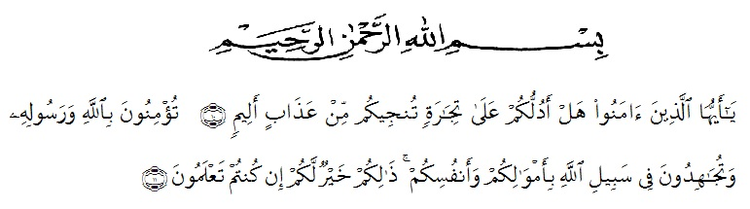

Artinya :

*(10) Hai orang-orang yang beriman, sukakah kamu aku tunjukan suatu perniagaan yang dapat menyelamatkan kamu dari azab yang pedih? (11) (yaitu) kamu beriman kepada Allah dan Rasul-Nya dan berjihad di jalan Allah dengan harta dan jiwamu. Itulah yang lebih baik bagimu, jika kamu mengetahuinya. (QS As-Shaff ; 10-11)*

*Assalamu’alaikum Wr. Wb*

Puji syukur Alhamdulillah kehadirat Allah Subhanhu Wata’ala berkat rahmat dan hidayah-Nya kepada penulis sehingga dapat menyelesaikan proposal ini. Selanjutnya shalawat dan salam kepada Nabi Muhammad SAW yang telah membawa risalahnya kepada seluruh umat manusia dari zaman kegelapan sampai kepada zaman terang benderang. Penulis menyampaikan proposal ini guna menyelesaikan gelar sarjana Keguruan dan Ilmu Pendidikan Universitas Muslim Nusantara Al-Washliyah Medan. Proposal ini berisikan hasil penelitian penulis yang berjudul ***“*PENGARUH *SELF REGULATED LEARNING*  DAN KECEMASAN MATEMATIS TERHADAP HASIL BELAJAR MATEMATIKA SISWA SMP LESTARI BERINGIN*”.*** Dalam penulisan proposal ini penulis menyadari bahwa banyak kesulitan yang dihadapi, namun berkat usaha dan dukungan dari berbagai pihak akhirnya proposal ini dapat penulis selesaikan dengan baik walaupun masih jauh dari kesempurnaan.

Pada kesempatan ini penulis ingin mengucapkan terima kasih yang tulus dan penghargaan setinggi-tingginya kepada semua pihak yang telah membantu sampai terselenggaranya proposal ini. Semoga Allahh SWT membalas dengan kebaikan yang setimpal. Terima kasih dan penghargaan penulis sampaikan khususnya kepada:

1. Bapak Dr. KRT. Hardi Mulyono K.Surbakti, SE, MAP., selaku Rektor UMN Al-Washliyah Medan.
2. Bapak Dr. Samsul Bahri, M.Si., selaku Dekan FKIP UMN Al-Washliyah Medan.
3. Ibu Ramadhani. S.Pd.I., M.Pd., selaku Ketua program studi Pendidikan Matematika.
4. Ibu Nurdalilah, S.Pd.I., M.Pd., selaku dosen pembimbing yang telah banyak memberikan arahan dan bimbingan sekaligus motivasi yang tiada hentinya agar penulis mampu menyelesaikannya.
5. Kepada seluruh Dosen Prodi Matematika UMN Al-Washliyah Medan yang telah memberikan ilmu dan bimbingannya selama penulis menempuh Pendidikan.
6. Kepada orang tua yaitu Ayahanda Ir. Susamar, Ibunda Samsinar dan Saudara kandung Bisma Agus Pratama terima kasih atas doa, dukungan dan motivasinya.

*Wassalamu’alaikum Wr. Wb*

Medan, 23 Maret 2022

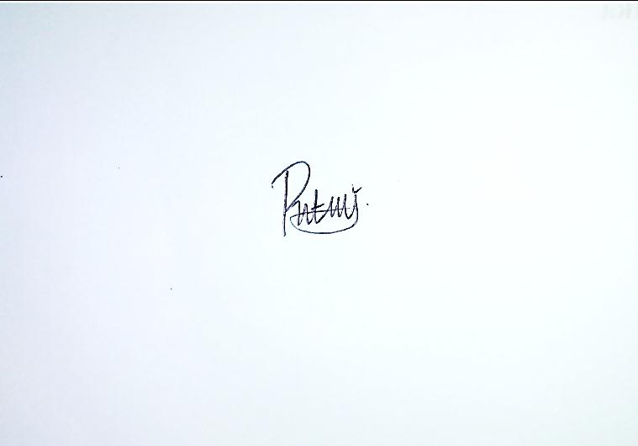Penulis

Putri Septi Isnaini